**Khuyết Danh**

Sự tích con sư tử

Chào mừng các bạn đón đọc đầu sách từ dự án sách cho thiết bị di động  
  
*Nguồn:* [*http://vnthuquan.net/*](http://vnthuquan.net/)  
Tạo ebook: Nguyễn Kim Vỹ.

**MỤC LỤC**

[Sự tích con sư tử](" \l "bm2)

**Khuyết Danh**

Sự tích con sư tử

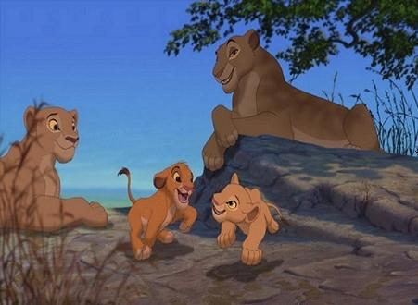

Thuở xưa, có một hoàng tử mới mới lên ngôi hoàng đế. Ngay lập tức chàng muốn đi học phép thuật để củng cố đất nước. Chàng đi tìm một ông thầy bùa chú rất nổi tiếng về phép thuật để học.   
Hoàng hậu rất buồn vì ý định của hoàng đế vì nàng sợ sự chia ly, vả lại trên đường đi có rất nhiều nguy hiểm, khó khăn. Nhưng chàng đã quyết và một ngày kia lên đường cùng với bốn người tuỳ tùng.   
Đường đi rất khó khăn, vì phải qua những sa mạc rộng lớn và đi vào những vùng rừng sâu đầy thú dữ... nhưng vì họ quá khao khát phép thuật, quyền hành sau này, cho nên những khó khăn chẳng cản được họ.   
Ba tháng cực khổ, đói và khát, hoàng đế và bạn hữu chàng đến chỗ của thầy tu. Vị thầy nầy cảm động vì sự dũng cảm của họ nên chấp nhận cho họ học nghề. Nhưng ông ra một điều kiện: họ phải hứa xử trí một cách đạo đức, không bao giờ giết sinh vật nào cả. Nếu tay họ chỉ một lần vấy máu thôi, thì tất cả phép thuật sẽ biến mất đi. Hoàng đế đồng ý.   
Sau khi học những phép thuật, họ vui mừng, lên đường trở về cung điện. Nhưng đi một tháng sau, họ lạc trong một khu rừng dày đặc. Họ không nhận ra những đường xưa nữa, và thấy tất cả vật xung quanh họ đều lạ lùng. Lúc đó, hoàng hôn giăng bủa và đêm khuya bỗng nhiên ôm trùm cả phong cảnh rừng tối om. Những vòm lá ngàn cây che mịt mù cả trời đen thui, không cho thấy những ngôi sao nào để mà nhắm hướng. Xung quanh họ bắt đầu vang lên hàng trăm thứ tiếng của thú rừng.   
Hoàng đế và các bạn hữu chàng bắt đầu sợ và bàn với nhau dùng phép thuật để biến thành một con thú vật rất mạnh bạo, to lớn, dữ tợn, có thể tự bảo vệ, và làm khiếp sợ những con thú khác. Vì thế, hoàng đế bắt đầu biến thành đầu một con vật, bờm tóc, như vương miện... Ông đại tướng làm theo ngay và biến thành thân người của con động vật ấy... bốn người tùy tùng kia thì biến thành bốn chân... còn lại ông thầy địa, do dự một lúc, rồi biến thành cái đuôi. Con vật ấy có dáng đi hùng dũng như một vị vua nên các con thú rất sợ và không tấn công nó.   
Hoàng đế và mấy bạn bè ở như vậy suốt cả đêm dài. Nhưng lúc gần sáng, thì có một con nai non đi qua gần đó. Con sư tử rất đói vì cả ngày chưa ăn, bỗng chìa cánh tay ra, bắt con nai bằng vuốt nhọn, và hai tay giữ mạnh, cắn cổ nai và xé thịt ăn ngon lành...   
Mõm nó còn đỏ máu lúc mặt trời dần dần thức dậy. Nó muốn biến lại thành người để tiếp tục đi về cung điện. Nhưng đột nhiên nó nhớ lại là nó đã dùng phép thuật để giết một con thú vật rồi. Lúc đó nó mới biết là nó sẽ không bao giờ trở thành người lại được nữa, và luôn luôn phải sống làm kiếp con sư tử...

Lời cuối: Cám ơn bạn đã theo dõi hết cuốn truyện.  
Nguồn: http://vnthuquan.net  
Phát hành: Nguyễn Kim Vỹ.  
Sưu tầm: Leo*  
Nguồn:   
Được bạn: Ct.Ly đưa lên  
vào ngày: 30 tháng 9 năm 2009